|  |  |
| --- | --- |
| **Project Case – External Document** |  |
| COMP6176  HUMAN AND COMPUTER INTERACTION |
| Even Semester Year 2020/2021 |

* Project Title

Caffein Line

* Introduction

Caffein line adalah kafe online yang dibuat kepada orang yang ingin menikmati kopi, teh, dan hidangan penutup di rumah masing-masing. Sementara, pengiriman kami difokuskan di area Indonesia. Kami menyediakan kualitas bahan yang baik dan memastikan semua bahan disimpan dengan baik dan segar. Kami diminta untuk membuat website agar customer bisa order dengan mudah dari website kami. Kami diminta untuk membuat website yang perlu di design lebih dahulu melalui photoshop. Dengan photoshop kami juga diminta untuk mendesign logo dari cafein line. Lalu kami membuat website dengan html, css, dan javascript/jquery. Di dalam website tersebut terdapat beberapa navigasi, yaitu: Home, Menu (Beverages dan Dessert), Payment, dan Contact Us. Selain itu, website kami dibuat responsive agar bisa dibuka di device lainnya seperti tablet dan smartphone.

* Report / Documentation

1. 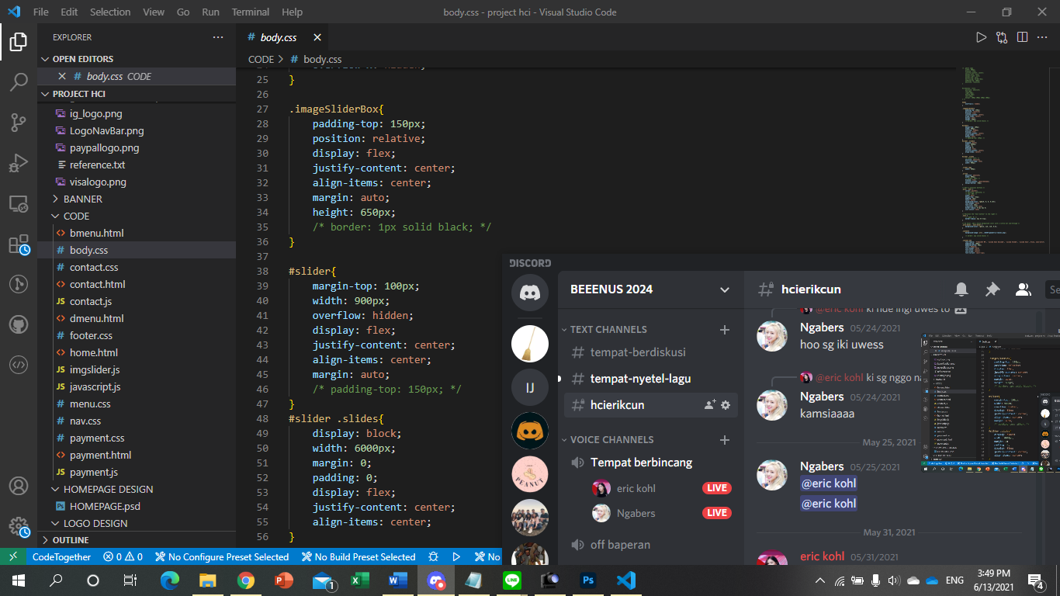Kami ber dua mengerjakan bersama-sama melalui discord, ini bagian coding html dan java script ini kenneth calvin yang sedang share screen
2. 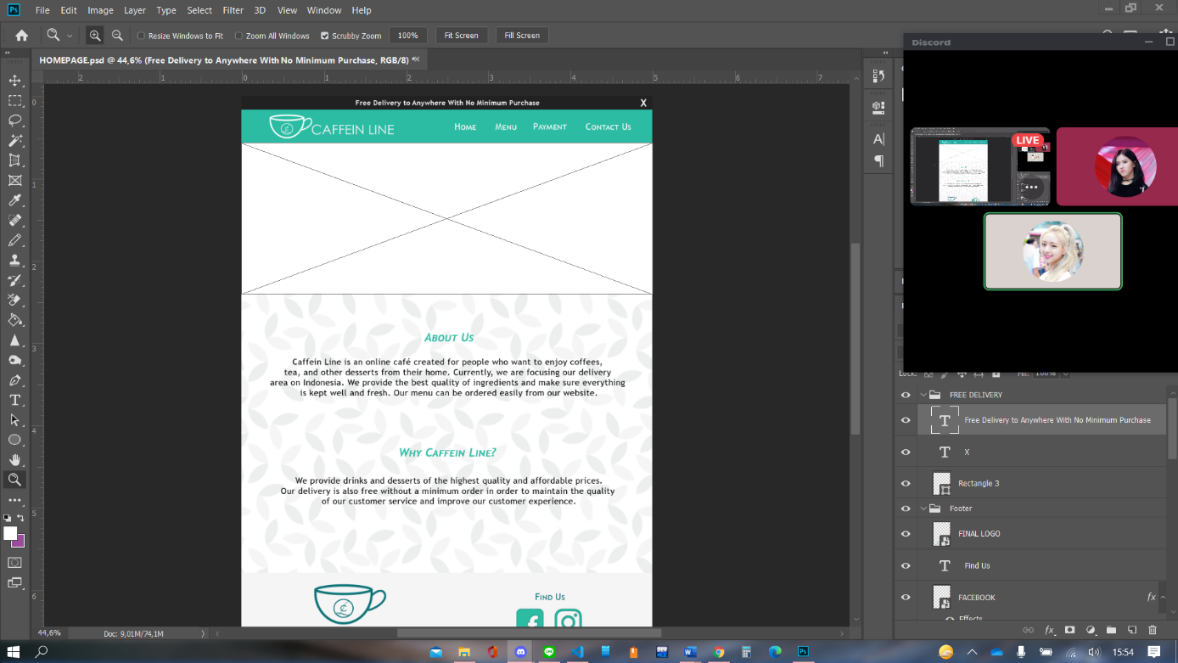

Ini kami sedang merancang homepage blueprint nya di photoshop. Ini yang sharescreen eric

1. 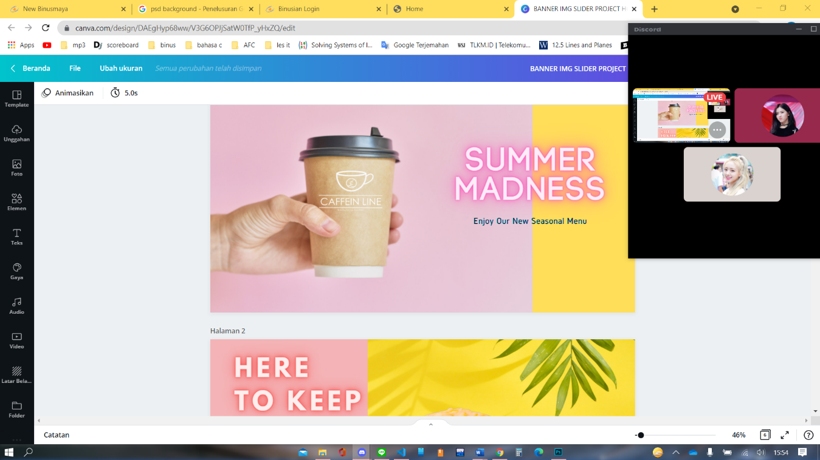

Ini kami sedang mendesign foto yang bakal dijadikan image slider di homepage dengan bantuan aplikasi canva

1. 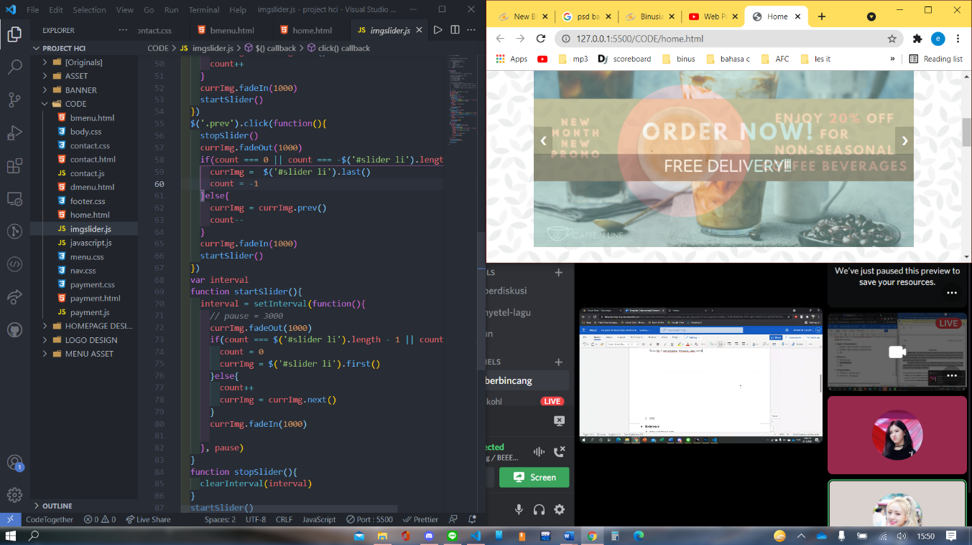

Ini kami sedang mencoba live server setelah melakukan coding html kita.

* Reference
* www.w3schools.com
* www.toptal.com/designers/subtlepatterns/geometric-leaves-pattern/
* www.codingnepalweb.com
* <https://www.youtube.com/c/WebProgrammingUNPAS/videos>
* https://www.youtube.com/watch?v=J2HLW4A40X8
* https://www.starbucks.com.tr/menu-list/beverage-list/
* Group Member
* 2440023431 – Kenneth Calvin Sentosa
* 2440023412 – Eric Prasetya Sentosa